OŠ K2
ODGOVORE UPISUJETE NA LIST ZA ODGOVORE!
Broj bodova
ZADATAK 2.1.
Na smetlištima se često nalaze razni otpadni materijali u kojima se nakuplja voda. Ustajala se voda također često nađe u vrtovima jer je ljudi koriste za zalijevanje povrća i drugog bilja. Takva je ustajala voda stanište organizmima koji mogu izazvati različite bolesti. a) navedite prijenosnika bolesti za kojeg postoje GLOBE protokoli 0,5
Odgovor: komarac
b) o kojem čimbeniku okoliša ovisi hoće li taj prijenosnik bolesti u jednoj godini imati 2 ili 3 generacije potomaka? 0,5
Odgovor: temperatura (temperatura vode/ zraka)
ZADATAK 2.2.
Uočili ste da neko jezero na vašem istraživačkom području ima bogatu planktonsku zajednicu. Želite istražiti mijenja li se prozirnost tijekom godine i ovisi li ona o količini planktona. 1
Među ponuđenima, odaberite tvrdnju koja bi najbolje odgovarala kao hipoteza za istraživanje uočenog problema. Slovo uz odabranu tvrdnu upišite na list za odgovore:
- Prozirnost se mjeri uz pomoć Secchi diska ili pomoću cijevi za prozirnost.
- Ovisi li prozirnost o količini planktona?
- Prozirnost je manja ljeti, kad je veća količina planktona.
- Prozirnost je potrebno mjeriti više puta tijekom godine.

  - Koji raspon pH vrijednosti predstavlja optimalne životne uvjete za većinu vodenih organizama, pripadnika biljnog i životinjskog svijeta ?
Raspon upišite na list za odgovore! 1 Odgovor: 6,5 – 8,5 (6 – 8)

Navedite 2 prirodna čimbenika koji mogu utjecati na promjenu pH vrijednosti jezerske vode. Navedite čimbenike koji NE uključuju direktno djelovanje čovjeka (poput otpada, kanalizacije, tvorničkih ispusta). 2
Odgovori koji se priznaju: kisele kiše, truleći, raspadajući organski materijal (truleće lišće), ispiranje kiselog tla, otapanje stijena, povećano otapanje CO2 iz zraka…

  - Navedite 2 biološka čimbenika koji mogu smanjiti količinu otopljenog kisika u vodi. 2
Odgovor: bakterijska razgradnja, puno heterotrofnih organizama (potrošača) koji ga troše, uništavanje ili nestanak fotosintetskih organizama
  - Slika 2.6. (prilog) prikazuje rezultate mjerenja na školskoj hidrološkoj postaji.
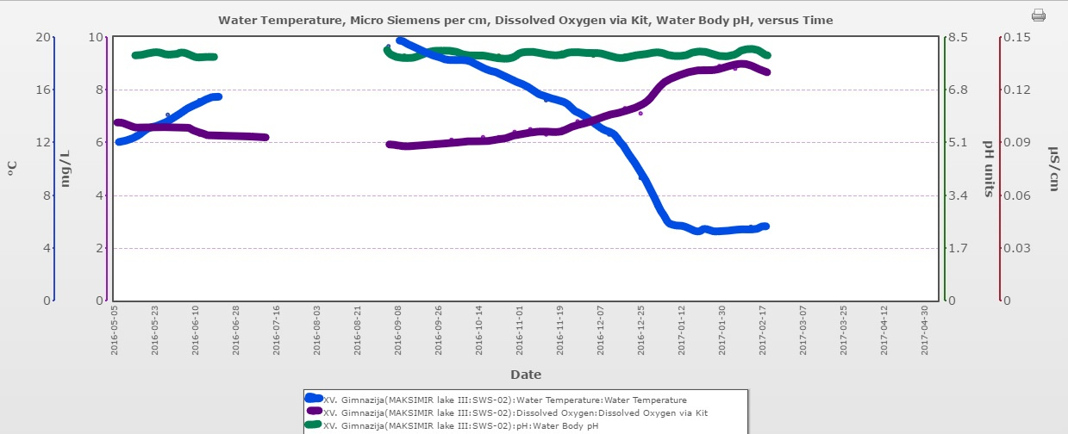

- Prema podacima sa slike odredite u kojem su odnosu temperatura vode i pH vrijednost. Odnos kratko definirajte (opišite) na listu za odgovore. 1
Odgovor : temperature ne utječe na pH vrijednost vode (u neutralnom odnosu/ nisu povezani)
- Uočite na grafu vremensko razdoblje za koje nedostaju mjerni podatci i pretpostavite kakve bi bile vrijednosti koncentracije otopljenosti kisika u odnosu na prethodno razdoblje. 1
Može se pretpostaviti da će se u tom razdoblju koncentracije kisika smanjivati
- Objasnite svoje predviđanje 1
Priznaju se odgovori: koncentracija kisika se smanjuje s povećanjem temperature ljeti

